26.05.2020r. ( wtorek)
Krąg tematyczny: Uśmiech za uśmiech. Niech nikt za mnie tego nie robi .
Temat dnia: „Pomórz mamo. Spacer z rodzicami.”
Dzięki zajęciom wasze dziecko dziś: rozpoznaje dźwięki, które wydają niektóre przedmioty kiedy z nich korzystamy, ćwiczy sprawność i zwinność, uważnie słucha wierszy, bierze udział we wspólnej zabawie, doskonali szybkość i koordynację ruchów, rysuje podobizny członków rodziny,
Będą nam potrzebne: kilka przedmiotów wydających charakterystyczne dźwięki,np nożyczki, długopis, dziurkacz, gazeta, klucze, misie przytulanki, krążki dla połowy grupy dzieci, klocki lub woreczki, dwa arkusze gazet dla każdego dziecka, kredki, farby, pastele, kartki
Zaczynamy od gimnastyki
https://www.youtube.com/watch?v=OmAZquWgp9A
https://www.youtube.com/watch?v=sdQGqO9xuao

Miłej zabawy!

- „Co to gra?” – zabawa słuchowa pokazujemy dzieciom kilka przedmiotów, np nożyczki, długopis, dziurkacz, gazeta, klucze, i prosi, aby je nazwały. Następnie demonstruje dźwięki, jakie wydają te przedmioty, kiedy się ich używa. Następnie na znak rodzica dzieci odwracają się do niego plecami lub zakrywają oczy i nasłuchują. Rodzic „gra” na kilku przedmiotach, a dzieci starają się odgadnąć ich nazwy W miarę jak dzieci nabierają wprawy, zabawę można utrudnić, „wygrywając” coraz dłuższe sekwencje.
Na koniec dzieci odgadują odgłosy innych przedmiotów z nagrania.

Link do nagrania:
https://www.youtube.com/watch?v=w-7bAERrKuo

- „Niosę mamie/tacie tort” – zabawa ruchowa z ćwiczeniami równowagi. Dzieci dobierają się w pary z siostrą, bratem, mamą, tatą. Jedna osoba z pary to „kelner”, druga to „rodzic”. „Kelnerzy” stają po jednej stronie pokoju z „tacami” (krążkami) na których są „torty” (klocek lub woreczek). Naprzeciwko stoją „rodzice”. Na polecenie rodzica każdy „kelner” podchodzi do „rodzica”, wręcza tacę i wraca na swoje miejsce. Następuje zamiana ról.
• „Moja mama to…, Mój tata to…” – wypowiedzi dzieci o rodzicach. Dzieci siedzą w kręgu. Kolejno każde
dziecko mówi imię swojej mamy i swojego taty. Stara się również opowiedzieć jak najwięcej o swoich rodzicach, ich upodobaniach, hobby, preferowanych domowych zajęciach, sposobach spędzania wolnego czasu itp.
• „Maciej, Maciek, Maciuś, Maciuleczek” – dobieranie zdrobnień do imion własnych i imion rodziców. Każde dziecko stara się podać jak najwięcej zdrobnień i zgrubień imion swoich rodziców. Następnie dzieci mogą podzielić się tym, jak najbardziej lubią być nazywane przez swoich rodziców, koleżanki i kolegów.

3. „Mamusia” i „Tatuś” – wysłuchanie wierszy M. Strzałkowskiej, nauka wiersza. Dzieci biorą misie, siadają na dywanie i sadzają sobie misie na kolanach, tulą je do siebie, głaszczą i trzymają za łapki.
Następnie dziecko sadza misia przodem do rodzic , kładzie brodę na jego łebku i uważnie słucha
wierszy.
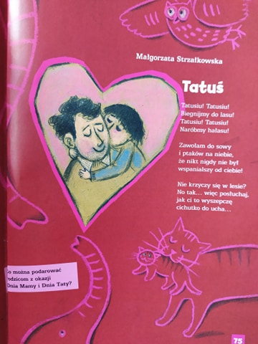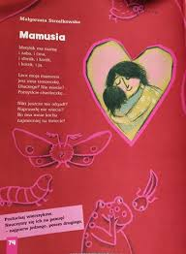

Po odczytaniu wierszy pytamy:
– Podobały wam się wiersze?
– Zapytajcie szeptem misia na ucho, czy jemu też się podobały. Zapytajcie również, czy miś chce nauczyć się
wiersza – będzie mógł powiedzieć go swojej mamie.

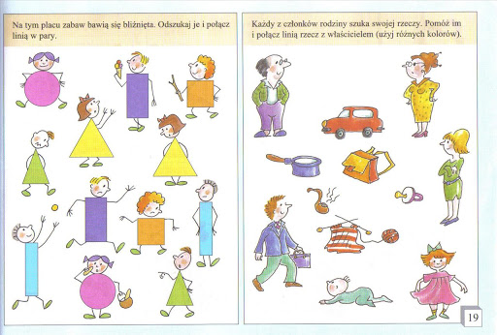

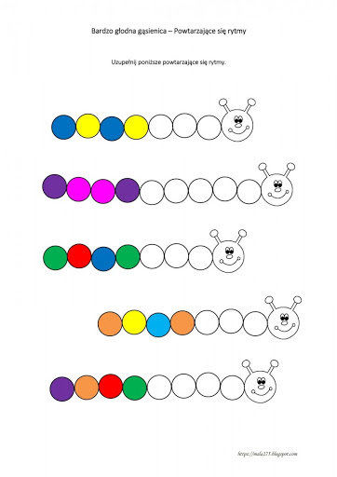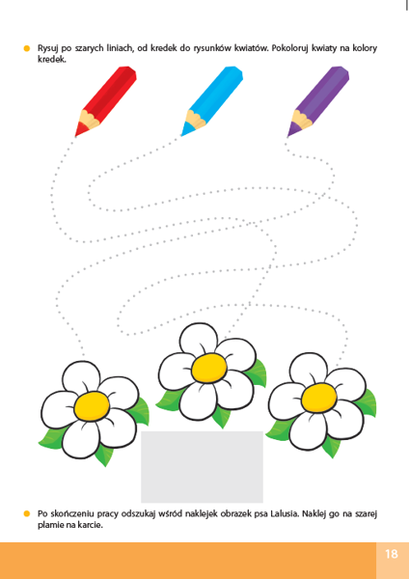

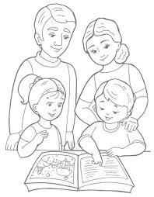
4. „Dyrygent” – zabawa ruchowo-naśladowcza. Dziecko jest dyrygentem a rodzic uczniem, którego zadaniem jest naśladowanie ruchów dziecka. Po chwili następuje zamiana.

5. „Spacer po gazetach” – zabawa ruchowa. Wyznaczamy linię startu i mety. Zawodnicy stają na linii
startu i rozkładają przed sobą na podłodze dwie płachty gazetowe. Na dany sygnał muszą przejść do mety, nie dotykając podłogi. Robią to w następujący sposób: po przejściu na drugą płachtę odwracają się, by podnieś i położyć przed sobą pierwszą. I tak do końca mety.
6. Zachęcam do stworzenia pracy plastycznej, dowolna technika pt.” Moja rodzina”.

Miłego dnia!

